I. Théorème de Pythagore - propriété directe
1. Énoncés de la propriété directe de Pythagore
∗ Dans un ________________ , le ________ de la  ________ de l'______________* est ________  à la ________ des ________ des _________ des  ________________ .  ∗ Si _______________________________ ,  alors ____________ . | 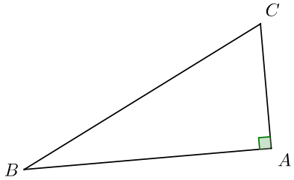  *
* L’ ________________ d’un triangle rectangle est le ________________________ ,
c’est aussi le ____________ côté du triangle.

∗ Cette propriété permet de _______________________________ dans un triangle rectangle
lorsqu’on connaît ________________ .
2. Exemples simples
∗ Exemple 1 : ABC est un triangle rectangle en A, avec et . Calcule BC.
‣ Solution :
Le ________________________________ ,
donc, d’après ____________________________ ,
________________ .
Donc ________________ ,
d’où ________________ ,
et donc ________________ .
∗ Exemple 2 : ABC est un triangle rectangle en A, avec et . Calcule AC.
‣ Solution :
Le ________________________________ ,
donc, d’après ____________________________ ,
________________ .
Donc ________________ ,
donc ________________ ,
d’où ________________ ,
et donc ________________ .

II. Propriété réciproque de Pythagore
1. Énoncé
∗ Dans un triangle ABC,
si ____________ , alors _______________________________ .

∗ Cette propriété permet de ____________________________________ ,
lorsqu’on connaît ________________________________________ ,
mais ne permet pas de ____________________________________________ .

∗ Remarques :
‣ Pour démontrer que , on doit ___________________________________ .
‣ On ne peut pas parler d’ ________________ dans un triangle qui n’est pas ____________ .
2. Exemples
∗ EFG est un triangle, avec ; et .
Le triangle EFG est-il rectangle ? Si oui, en quel sommet ?
‣ Solution :
Le plus ______________________ ;
• ,
• .
donc ______________ .
Donc, d’après ________________________________ ,
le ________________________________ .
∗ IJK est un triangle, avec ; et .
Le triangle IJK est-il rectangle ? Si oui, en quel sommet ?
‣ Solution :
Le plus ______________________ ;
• ,
• ,
donc ______________ .
Si le triangle ________________________ , on aurait,
d’après ________________________________ , ______________ ,
donc le ________________________________ .

